LÍNEAS ARGUMENTATIVAS
DERECHO DE ACCESO A LA INFORMACIÓN PÚBLICA. El derecho de acceso a la información pública se satisface en aquellos casos en que se atienda cada punto de la solicitud de información, haciendo entrega del soporte documental en que conste la información requerida.
SOBRESEIMIENTO, RAZONES PARA SU ACTUALIZACIÓN. Para que se actualice el sobreseimiento de un recurso de revisión, el Sujeto Obligado puede entregar o completar o aclarar la información al momento de rendir su informe justificado o dentro de los siete días previstos para manifestar lo que a su derecho convenga, lo anterior también puede ocurrir si entrega la información después de ese lapso pero antes del cierre de instrucción.

Índice.

ANTECEDENTES 3
CONSIDERANDO 6
PRIMERO. De la competencia 6
SEGUNDO. De la oportunidad y procedencia. 7
TERCERO. Cuestiones de previo y especial pronunciamiento. 8
I. Del deber de formular la solicitud de información, así como su impugnación, siguiendo los principios de respeto y de manera pacífica. 8
CUARTO. De las causales del sobreseimiento. 13
I. De la respuesta a la solicitud de información. 14
II. De la Fuente obligacional. 15
R E S O L U T I V O S 20

Resolución del Pleno del Instituto de Transparencia, Acceso a la Información Pública y Protección de Datos Personales del Estado de México y Municipios, con domicilio en Metepec, Estado de México; de fecha treinta y uno (31) de octubre de dos mil dieciocho
VISTO el expediente electrónico formado con motivo del recurso de revisión 03403/INFOEM/IP/RR/2018, promovido por ----------------------------------- en su calidad de RECURRENTE, en contra de la respuesta del Universidad Politécnica del Valle de Toluca, en lo sucesivo el SUJETO OBLIGADO, se procede a dictar la presente resolución, con base en los siguientes:

ANTECEDENTES
- El día veintitrés (23) de agosto de dos mil dieciocho, ------------------------------------------- presentó ante el SUJETO OBLIGADO vía Sistema de Acceso a la Información Mexiquense (SAIMEX) la solicitud de información pública registrada con el número 00976/UPVT/IP/2018; mediante la cual señaló:
“Beneficios obtenidos y retribuidos al -------------------por ser agremiado al SUTAYA hasta el momento de su despido” (Sic)
El particular señaló como modalidad de entrega de la información a través de: SAIMEX.

- El día trece (13) de septiembre de dos mil dieciocho SUJETO OBLIGADO dio respuesta a la solicitud
“De conformidad con los artículos 1,2,3, fracción XLIV, 4, 12,16,23 fracción V, 24 fracción XI y último párrafo, 50,51, 53 fracciones II, IV, V y VI de la Ley de Transparencia y Acceso a la Información Pública del Estado de México y Municipios, me permito comentar a usted lo siguiente: En atención a la solicitud de información registrada con el folio número 00976/UPVT/IP/2018, que realizó el 23 de agosto del año en curso, sírvase encontrar en archivo adjunto copia digitalizada en formato pdf del oficio emitido por el servidor público habilitado del Departamento de Recursos Humanos y Materiales, en el cual se detalla lo referente a su solicitud de información. Se hace de su conocimiento el término de quince días para interponer el recurso de revisión que se señala en los artículos 176,177 y 178 de la Ley de la materia, en caso de considerar que la respuesta es desfavorable a su solicitud.” (Sic)

Anexando los archivos electrónicos denominados 00976UPVTIP2018.pdf y UT_SOL 00976.pdf, los cuales medularmente señala lo siguiente:
- 00976UPVTIP2018.pdf
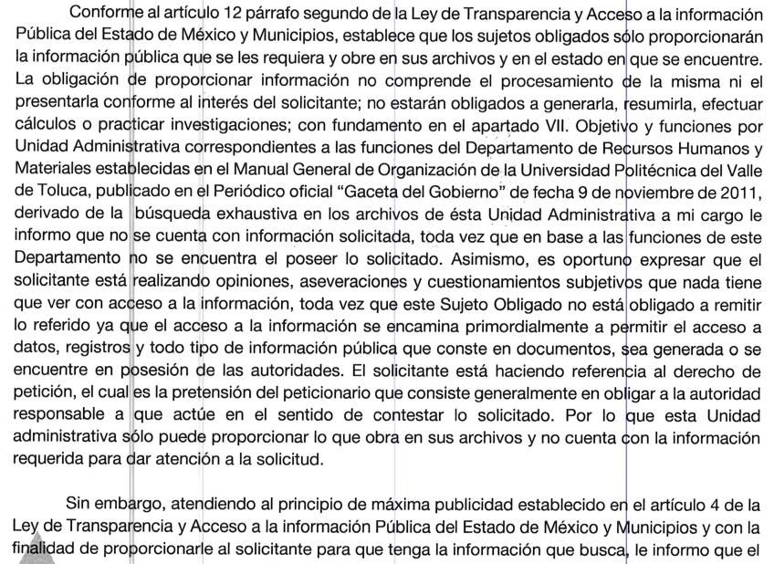
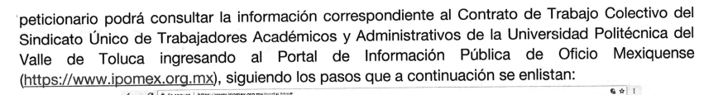
- UT_SOL 00976.pdf
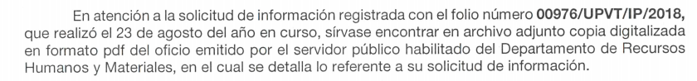

- El día catorce (14) de septiembre de dos mil dieciocho, el particular interpuso el recurso de revisión en contra de la respuesta del SUJETO OBLIGADO, señaló como:
A) Acto impugnado: “No entregan la información solicitada.” (Sic); y,
B) Razones o Motivos de inconformidad: “Por principio de cuentas -----------, es ------------------- de quien se le pide información. no ciudadano, ya que el profesionista en mención, si cuenta con cedula profesional, ---------------------------------------------------, ----------------. Segundo, las cuotas de sindicato usted se contradice primero dice que las posee pero que no las puede proporcionar y después que no están en su área, evidentemente --------------------------, no se preocupe ------------------ le apoyamos para que ------------------ en lo referente a este tipo de solicitudes. Por otro lado, entregue lo que se le pide inmediatamente, basta de su-------------------, de ser el caso; -------------------------------------- el Candidato a --------------------------- a le puede apoyar y gratis, porque el derecho de acceso a la información, ES GRATUITO Y NO CONDICIONADO, bajo los argumentos que refiere. Son recursos de orden público, que se entregaron en beneficio a la institución ya que nunca formaron parte del bolsillo del trabajador que ustedes despidieron.” (Sic)

- Se registró el recurso de revisión bajo el número de expediente al rubro indicado, asimismo con fundamento en lo dispuesto por el artículo 185 fracción I de la Ley de Transparencia y Acceso a la Información Pública del Estado de México y Municipios se turnó al Comisionado José Guadalupe Luna Hernández, con el objeto de su análisis.

- El Comisionado Ponente con fundamento en lo dispuesto por el artículo 185 fracción II de la ley de la materia, a través del acuerdo de admisión de fecha veinte (20) de septiembre de dos mil dieciocho, puso a disposición de las partes el expediente electrónico vía Sistema de Acceso a la Información Mexiquense SAIMEX a efecto de que en un plazo máximo de siete días manifestaran lo que a derecho convinieran, ofrecieran pruebas y alegatos según corresponda al caso concreto, de esta forma para que el SUJETO OBLIGADO presentara el Informe Justificado procedente.

- En fecha veintiocho (28) de septiembre de dos mil dieciocho, el Sujeto Obligado rindió el correspondiente Informe Justificado el cual se puso a la vista el día cinco (5) de octubre del año en curso, dicho informe corresponde al archivo electrónico denominado INFORME JUSTIFICADO RR03403.pdf, mismo que se describe su contenido medular que confirma su respuesta inicial.

- El Comisionado Ponente decretó el cierre de instrucción mediante acuerdo de fecha doce (12) de octubre de dos mil dieciocho, por lo que, ordenó turnar el expediente a resolución.- - - - - - - - - - - - - - - - - - - - - - - - - - - - - - - - - - - - - - - - - - -

CONSIDERANDO

PRIMERO. De la competencia
- Este Instituto de Transparencia, Acceso a la Información Pública y Protección de Datos Personales del Estado de México y Municipios, es competente para conocer y resolver del presente recurso de conformidad con el artículo: 6, apartado A, fracción IV de la Constitución Política de los Estados Unidos Mexicanos; 5, párrafos vigésimo, vigésimo primero y vigésimo segundo fracciones IV y V de la Constitución Política del Estado Libre y Soberano de México; artículos 1, 2 fracción II, 13, 29, 36 fracciones I y II, 176, 178, 179, 181 párrafo tercero y 185 de la Ley de Transparencia y Acceso a la Información Pública del Estado de México y Municipios; ; y 10, 7, 9 fracciones I y XXIV, y 11 del Reglamento Interior del Instituto de Transparencia, Acceso a la Información Pública y Protección de Datos Personales del Estado de México y Municipios.

SEGUNDO. De la oportunidad y procedencia.
- El medio de impugnación fue presentado a través del SAIMEX, en el formato previamente aprobado para tal efecto y dentro del plazo legal de quince días hábiles otorgados; siendo así que el SUJETO OBLIGADO entregó respuesta el día trece (13) de septiembre de dos mil dieciocho, de tal forma que el plazo para interponer el recurso de revisión transcurrió del día catorce (14) de septiembre al cuatro (4) de octubre del dos mil dieciocho; en consecuencia, presentó su inconformidad el día catorce (14) de septiembre de dos mil dieciocho, por lo que se encuentra dentro de los márgenes temporales previstos en el artículo 178 de la Ley de Transparencia y Acceso a la Información Pública del Estado de México y Municipios vigente.

- Por otro lado, el escrito contiene las formalidades previstas por el artículo 180 último párrafo de la Ley de la materia actual, por lo que es procedente que este Instituto de Transparencia, Acceso a la Información Pública y Protección de Datos Personales del Estado de México y Municipios, conozca y resuelva el presente recurso.

TERCERO. Cuestiones de previo y especial pronunciamiento.

I. Del deber de formular la solicitud de información, así como su impugnación, siguiendo los principios de respeto y de manera pacífica.

- Resulta necesario manifestar que tanto el derecho de acceso a la información pública y el derecho de petición consagrados respectivamente en los artículos 6° y 8° de la Constitución Política de los Estados Unidos Mexicanos, derechos fundamentales ubicados en el capítulo de los derechos de seguridad jurídica, ambos tienen como fin primordial garantizar que la autoridad atienda las peticiones y solicitudes de las personas, ambos se vinculan entre sí, pues garantizan a los gobernados el derecho a que se les dé respuesta a sus peticiones, en concordancia con el artículo 176 de la Ley de Transparencia y Acceso a la Información Pública del Estado de México y Municipios, el cual reconoce al recurso de revisión como la garantía secundaria mediante la cual se pretende reparar cualquier posible afectación al derecho de acceso a la información pública.

- Así las cosas, es de precisar que si bien es cierto, el artículo 6° de la Constitución Política de los Estados Unidos Mexicanos no contempla como requisito para el ejercicio del derecho de acceso a la información pública formular la solicitud de manera pacífica y respetuosa como lo advierte el artículo 8 constitucional, es importante destacar que ambos, por tratarse de derechos fundamentales encaminados a proteger la seguridad jurídica de los gobernados, deben regirse por los principios de respeto y en forma pacífica.

- Por lo anterior, el derecho de acceso a la información pública, la solicitud y en su caso, la impugnación, deben ejercerse de manera pacífica y respetuosa, absteniéndose la solicitante de proferir ofensas o recurrir a la violencia o amenazas para intimidar a la autoridad.

- En esa tesitura, sirve de apoyo la Tesis Aislada emitida por el Tercer Tribunal en materia Civil del Primer Circuito, misma que se anexa a continuación:
DERECHO A LA INFORMACIÓN. NO DEBE REBASAR LOS LÍMITES PREVISTOS POR LOS ARTÍCULOS 6o., 7o. Y 24 CONSTITUCIONALES. “El derecho a la información tiene como límites el decoro, el honor, el respeto, la circunspección, la honestidad, el recato, la honra y la estimación, pues el artículo 6o. otorga a toda persona el derecho de manifestar libremente sus ideas y prohíbe a los gobernantes que sometan dicha manifestación a inquisición judicial o administrativa, salvo que ataquen la moral, los derechos de tercero, provoquen algún delito o perturben el orden público. Así, la manifestación de las ideas se encuentra consagrada como uno de los derechos públicos individuales fundamentales que reconoce la Constitución, oponible por todo individuo, con independencia de su labor profesional, al Estado, y los artículos 7o. y 24 de la propia Carta Fundamental se refieren a aspectos concretos del ejercicio del derecho a manifestar libremente las ideas. El primero, porque declara inviolable la libertad de escribir y publicar escritos sobre cualquier materia y, el segundo, porque garantiza la libertad de creencias religiosas. Así, el Constituyente Originario al consagrar la libertad de expresión como una garantía individual, reconoció la necesidad de que el hombre pueda y deba, siempre, tener libertad para apreciar las cosas y crear intelectualmente, y expresarlo, aunque con ello contraríe otras formas de pensamiento; de ahí que sea un derecho oponible al Estado, a toda autoridad y, por ende, es un derecho que por su propia naturaleza debe subsistir en todo régimen de derecho. En efecto, la historia escrita recoge antecedentes de declaraciones sobre las libertades del hombre, y precisa que hasta el siglo XVIII, se pueden citar documentos sobre esa materia. No hay duda histórica sobre dos documentos básicos para las definiciones de derechos fundamentales del hombre y su garantía frente al Estado. El primero es la Declaración de los Derechos del Hombre y del Ciudadano, producto de la Revolución Francesa, la cual se mantiene viva y vigente como texto legal por la remisión que hace el preámbulo de la Constitución de Francia de fecha veinticuatro de diciembre de mil setecientos noventa y nueve. El segundo, es la Constitución de los Estados Unidos de América, de diecisiete de septiembre de mil setecientos ochenta y siete. En la historia constitucional mexicana, que recibe influencia de las ideas políticas y liberales de quienes impulsaron la Revolución Francesa, así como contribuciones de diversas tendencias ideológicas enraizadas en las luchas entre conservadores y liberales que caracterizaron el siglo XIX, tenemos que se hicieron y entraron en vigor diversos cuerpos constitucionales, pero en todos ellos siempre ha aparecido una parte dogmática que reconoce derechos inherentes al hombre, y que ha contenido tanto la libertad de expresión como la libertad de imprenta. Por otra parte, los antecedentes legislativos relacionados con la reforma y adición a la Constitución de mil novecientos diecisiete, en relación al artículo 6o. antes precisado, tales como la iniciativa de ley, el dictamen de la comisión que al efecto se designó, y las discusiones y el proyecto de declaratoria correspondientes, publicados, respectivamente, en los Diarios de los Debates de los días seis, veinte de octubre y primero de diciembre, todos de mil novecientos setenta y siete, ponen de relieve que el propósito de las reformas fue el de preservar el derecho de todos respecto a las actividades que regula. Esta reforma recogió distintas corrientes preocupadas por asegurar a la sociedad una obtención de información oportuna, objetiva y plural, por parte de los grandes medios masivos de comunicación. Conforme a la evolución del artículo 6o. constitucional vigente y comparado con lo que al respecto se ha regulado en otros países, se concluye que a lo largo de la historia constitucional, quienes han tenido el depósito de la soberanía popular para legislar, se han preocupado porque existiera una Norma Suprema que reconociera el derecho del hombre a externar sus ideas, con limitaciones específicas tendientes a equilibrar el derecho del individuo frente a terceros y la sociedad, puesto que en ejercicio de ese derecho no debe menoscabar la moral, los derechos de tercero, que implica el honor, la dignidad y el derecho a la intimidad de éste, en su familia y decoro; así como tampoco puede, en ejercicio de ese derecho, provocar algún delito o perturbar el orden público. Asimismo, ese derecho del individuo, con la adición al contenido original del artículo 6o., quedó también equilibrado con el derecho que tiene la sociedad a estar veraz y objetivamente informada, para evitar que haya manipulación. Así, el Estado asume la obligación de cuidar que la información que llega a la sociedad a través de los grandes medios masivos de comunicación, refleje la realidad y tenga un contenido que permita y coadyuve al acceso a la cultura en general, para que el pueblo pueda recibir en forma fácil y rápida conocimientos en el arte, la literatura, en las ciencias y en la política. Ello permitirá una participación informada para la solución de los grandes problemas nacionales, y evitará que se deforme el contenido de los hechos que pueden incidir en la formación de opinión. Luego, en el contenido actual del artículo 6o., se consagra la libertad de expresarse, la cual es consustancial al hombre, y que impide al Estado imponer sanciones por el solo hecho de expresar las ideas. Pero correlativamente, esa opinión tiene límites de cuya transgresión derivan consecuencias jurídicas. Tales límites son que la opinión no debe atacar la moral, esto es, las ideas que se exterioricen no deben tender a destruir el conjunto de valores que sustenta la cohesión de la sociedad en el respeto mutuo y en el cumplimiento de los deberes que tienen por base la dignidad humana y los derechos de la persona; tampoco debe dañar los derechos de tercero, ni incitar a la provocación de un delito o a la perturbación del orden público. De modo que la Constitución de mil novecientos diecisiete estableció una obligación por parte del Estado de abstenerse de actuar en contra de quien se expresa libremente, salvo que en el ejercicio de ese derecho se ataque a la moral, a los derechos de tercero, se provoque algún delito o se perturbe el orden público.”

- En el presente asunto, como se observa de los recursos de revisión, las razones o motivos de inconformidad fueron manifestados de manera ofensiva e irrespetuosa.

- Por lo que en el caso concreto que nos ocupa, la forma en que se plantearon las razones o motivos de inconformidad es evidente que no se redactaron con respeto a los servidores públicos de la Universidad Politécnica del Valle de Toluca, razón por la cual es oportuno señalar que si bien es cierto los artículos 6° y 8° de la Constitución Política de los Estados Unidos Mexicanos tienen como fin garantizar que la autoridad atienda las peticiones y solicitudes de información de las personas, también es imperante que los particulares, en el ejercicio del derecho de petición, dirijan los escritos o solicitudes a la autoridad dentro de un margen de respeto, tal como lo dispone el artículo 8° constitucional, que por afinidad es aplicable para el ejercicio de derecho de acceso al a información, debiéndose redactar de manera pacífica y respetuosa las solicitudes de información sin necesidad alguna de proferir injurias hacia las autoridades.

- Sustenta lo anterior la Jurisprudencia 2003302 emitida por la Suprema Corte de Justicia de la Nación, la cual refiere lo siguiente:
LIBERTAD DE EXPRESIÓN. LA CONSTITUCIÓN NO RECONOCE EL DERECHO AL INSULTO. “Si bien es cierto que cualquier individuo que participe en un debate público de interés general debe abstenerse de exceder ciertos límites, como el respeto a la reputación y a los derechos de terceros, también lo es que está permitido recurrir a cierta dosis de exageración, incluso de provocación, es decir, puede ser un tanto desmedido en sus declaraciones, y es precisamente en las expresiones que puedan ofender, chocar, perturbar, molestar, inquietar o disgustar donde la libertad de expresión resulta más valiosa. Así pues, no todas las críticas que supuestamente agravien a una persona, grupo, o incluso a la sociedad o al Estado pueden ser descalificadas y objeto de responsabilidad legal, aunque el uso de la libertad de expresión para criticar o atacar mediante el empleo de términos excesivamente fuertes y sin articular una opinión, puede conllevar una sanción que no resultaría violatoria de la libertad de expresión. En este sentido, es importante enfatizar que la Constitución Política de los Estados Unidos Mexicanos no reconoce un derecho al insulto o a la injuria gratuita, sin embargo, tampoco veda expresiones inusuales, alternativas, indecentes, escandalosas, excéntricas o simplemente contrarias a las creencias y posturas mayoritarias, aun cuando se expresen acompañadas de expresiones no verbales, sino simbólicas. Consecuentemente, el derecho al honor prevalece cuando la libertad de expresión utiliza frases y expresiones que están excluidas de protección constitucional, es decir, cuando sean absolutamente vejatorias, entendiendo como tales las que sean: a) ofensivas u oprobiosas, según el contexto; y, b) impertinentes para expresar opiniones o informaciones, según tengan o no relación con lo manifestado. Respecto del citado contexto, su importancia estriba en que la situación política o social de un Estado y las circunstancias concurrentes a la publicación de la nota pueden disminuir la significación ofensiva y aumentar el grado de tolerancia.”

- Finalmente, lo relativo a los planteamientos señalados por la ahora recurrente en su solicitud de información; al respecto, este Órgano Garante advierte que dicha solicitud no constituye un derecho de acceso a la información pública, debido a que se tratan de manifestaciones subjetivas vertidas por la entonces solicitante, interrogantes y declaraciones que no se colman con la entrega de documentos, situación que conlleva a afirmar que se no está en presencia del ejercicio del derecho enunciado.

- Al respecto, el derecho de acceso a la información, resulta conducente señalar que José Guadalupe Robles, conceptualiza como:
“un derecho fundamental tanto de carácter individual como colectivo, cuyas limitaciones deben estar establecidas en la ley, así como una garantía de que la información sea transmitida con claridad y objetividad, por cuanto a que es un bien jurídico que coadyuva al desarrollo de las personas y a la formación de opinión pública de calidad para poder participar y luego influir en la vida pública.”

CUARTO. De las causales del sobreseimiento.
- Del análisis de la solicitud de información se desprende que el particular solicitó:
- Del --------------- lo siguiente:
  - Beneficios obtenidos y retribuciones por ser agremiado al Sindicato Único de Trabajadores Académicos y Administrativos de la Universidad Politécnica del Valle de Toluca (SUTAYA) hasta el momento de su despido.

- Cabe señalar, que de acuerdo a la Ley de Transparencia en términos generales, establece que como uno de los objetivos con el que cuenta es el de garantizar a toda persona el derecho de acceso a la información pública, mediante los procedimientos establecidos de forma sencilla, expeditos, oportunos y gratuitos, y con ello contribuir a la mejora de procedimientos y mecanismos que permitan trasparentar la gestión pública y mejora la toma decisiones, a través de la difusión de la información que obra en poder de los Sujetos Obligados.

- Ya que, el artículo 4, párrafo segundo de la Ley de Transparencia y Acceso a la Información Pública del Estado de México y Municipios, dispone:

“Artículo 4. …
Toda la información generada, obtenida, adquirida, transformada, administrada o en posesión de los sujetos obligados es pública y accesible de manera permanente a cualquier persona, en los términos y condiciones que se establezcan en los tratados internacionales de los que el Estado mexicano sea parte, en la Ley General, la presente Ley y demás disposiciones de la materia, privilegiando el principio de máxima publicidad de la información. Solo podrá ser clasificada excepcionalmente como reservada temporalmente por razones de interés público, en los términos de las causas legítimas y estrictamente necesarias previstas por esta Ley.
...”

- Del precepto legal invocado, se desprende, que la información generada, obtenida, adquirida, transmitida, administrada o en posesión de los Sujetos Obligados, será accesible de manera permanente a cualquier persona, privilegiando el principio de máxima publicidad de la información.

- En síntesis, el derecho de acceso a la información pública se satisface en aquellos casos en que se entregue el soporte documental en que conste la información pública, asimismo, la Ley de la materia, dispone que los Sujetos Obligados sólo proporcionarán la información pública que generen, administren o posean en el ejercicio de sus atribuciones; por consiguiente, la información pública se encuentra a disposición de cualquier persona, lo que implica que es deber de los Sujetos Obligados, garantizar el derecho de acceso a la información pública.

I. De la respuesta a la solicitud de información.

- La respuesta del Sujeto Obligado resultó desfavorable para el particular al no habérsele entregado la información que requirió, le fue informado que derivado de una búsqueda exhaustiva en los archivos del Departamento de Recurso Humanos y Materiales no se cuenta con la información solicitada toda vez que con base en sus funciones no se encuentra el poseer lo solicitado, además, indicó se trataba del derecho de petición, sin embargo, informó la diga donde puede ser consultado el Contrato de Trabajo Colectivo del Sindicato Único de Trabajadores Académicos y Administrativos de la Universidad Politécnica del Valle de Toluca del Estado de México y Municipios.

- Derivado de negativa de la información, el ahora Recurrente presento su recurso de revisión, a lo cual el Sujeto Obligado ratificó su respuesta inicial.

II. De la Fuente obligacional.
- Luego entonces, es de advertir que no corresponde a la Universidad Politécnica del Valle de Toluca proporcionar la información correspondiente a los beneficios obtenidos y retribuciones por ser agremiado al SUTAYA, lo anterior es así, que de acuerdo al contenido del Contrato colectivo de trabajo señalado por el Sujeto Obligado se aprecia lo siguiente:
“CLAUSULAS
CAPITULO I
DISPOSICIONES GENERALES
PRIMERA.- Son materia del presente Contrato Colectivo de Trabajo todas las condiciones concernientes al interés gremial de los trabajadores académicos y administrativos al servicio del UPVT.
Corresponde exclusivamente a la UPVT, regular los aspectos académicos en los términos del Artículo 3°. De la Constitución Política de los Estados Unidos Mexicanos.
…”
(Énfasis añadido)
- Además, en su Capítulo III Condiciones General de Trabajo estable lo correspondiente a jornada de trabajo, del salario, del aguinaldo y, en el Capítulo IV se establece lo correspondiente a las vacaciones y días de descanso, información que no se inserta en virtud de obrar en el documento señalado e indicado por el Sujeto Obligado.
- Asimismo, los Estatutos del Sindicato Único de Trabajadores Académicos y Administrativos de la Universidad Politécnica del Valle de Toluca establecen que tiene por objeto el estudio, mejoramiento y defensa de sus agremiados en la búsqueda del beneficio justo y equitativo de las condiciones de trabajo que coadyuven a elevar su nivel y calidad de vida, establece las calidades de sus miembros (activos o inactivos) y, finalmente, en su Capítulo III establecen los derechos de los miembros y las obligaciones de los miembros.

- Por lo anteriormente expuesto, resulta evidente que el SUJETO OBLIGADO no cuenta con la información que pidió el ahora Recurrente, toda vez que quien cuenta con la información solicitada, es el citado Sindicato.
III. Conclusión.
- Es de advertir que la información solicitada corresponde al Sindicato Único de Trabajadores Académicos y Administrativos de la Universidad Politécnica del Valle de Toluca, por lo tanto la Universidad no tiene injerencia en la tomada de decisiones del Sindicato, toda vez que éste cuenta con la Asamblea General y Comité Ejecutivo quienes se encargan de la administración y funcionamiento del mismo y por ende, los beneficios obtenidos y retribuciones por ser agremiado.

- No obstante lo anterior, es de precisar que para acceder a la información que pide el Recurrente se debió haber hecho la solicitud al Sindicato; sin embargo, esto no es posible en razón de que éste no se encuentra reconocido como Sujeto Obligado en el Padrón de Sujeto Obligados publicado el veintisiete de noviembre de dos mil diecisiete en el Periódico Oficial Gaceta del Gobierno, tal como a continuación se aprecia.
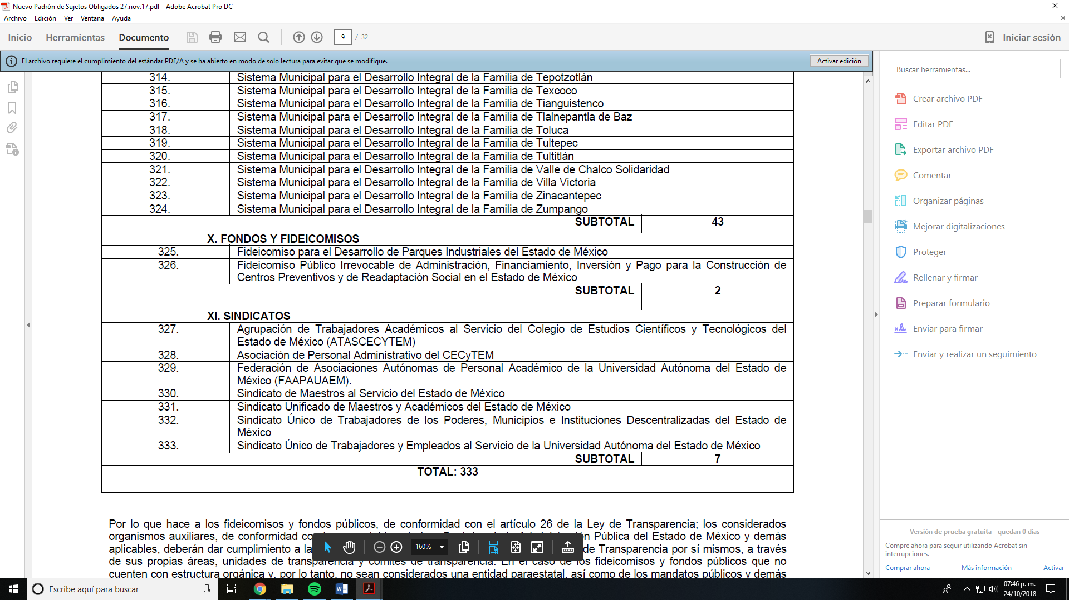

- De tal circunstancia se le sugiere al ahora Recurrente presentar su requerimiento una vez que se actualice el Padrón de Sujetos Obligados en el figure el Sindicato Único de Trabajadores Académicos y Administrativos de la Universidad Politécnica del Valle de Toluca.

- En esta tesitura se entiende que el Sujeto Obligado si bien no señaló explícitamente que no contaba con la información solicitada ya que no es el Sujeto Obligado competente, también lo es que derivado del análisis se aprecia que en sus archivos no obra y por lo tanto no genera, posee o administra la información solicitada.
- En mérito de lo expuesto en líneas anteriores, resultan inatendibles los motivos de inconformidad que arguye el recurrente en su medio de impugnación que fue materia de estudio, por ello con fundamento en la segunda hipótesis de la fracción I del artículo 186, en concordancia con el 192 fracción V de la Ley de Transparencia y Acceso a la Información Pública del Estado de México y Municipios, se SOBRESEE el recurso de revisión 03403/INFOEM/IP/RR/2018, que ha sido materia del presente fallo.

- Por lo anteriormente expuesto y fundado este ÓRGANO GARANTE emite los siguientes.

R E S O L U T I V O S

PRIMERO. Se SOBRESEE el recurso de revisión número 03403/INFOEM/IP/RR/2018 por quedarse sin materia en términos del Considerando CUARTO de la presente resolución.
SEGUNDO. Remítase al Titular de la Unidad de Transparencia del SUJETO OBLIGADO vía Sistema de Acceso a Información Mexiquense, SAIMEX, la presente resolución.
TERCERO. Notifíquese a ---------------------------------- la presente resolución.

CUARTO. Se hace del conocimiento de ---------------------------------------- que, de conformidad con lo establecido en el artículo 196 de la Ley de Transparencia y Acceso a la Información Pública del Estado de México y Municipios, en caso de que considere que la resolución le cause algún perjuicio podrá impugnarla vía juicio de amparo en los términos de las leyes aplicables.
ASÍ LO RESUELVE, POR UNANIMIDAD DE VOTOS, EL PLENO DEL INSTITUTO DE TRANSPARENCIA, ACCESO A LA INFORMACIÓN PÚBLICA Y PROTECCIÓN DE DATOS PERSONALES DEL ESTADO DE MÉXICO Y MUNICIPIOS, CONFORMADO POR LOS COMISIONADOS ZULEMA MARTÍNEZ SÁNCHEZ; EVA ABAID YAPUR; JOSÉ GUADALUPE LUNA HERNÁNDEZ; JAVIER MARTÍNEZ CRUZ Y LUIS GUSTAVO PARRA NORIEGA; EN LA CUADRAGÉSIMA SESIÓN ORDINARIA CELEBRADA EL TREINTA Y UNO DE OCTUBRE DE DOS MIL DIECIOCHO, ANTE EL SECRETARIO TÉCNICO DEL PLENO, ALEXIS TAPIA RAMÍREZ.

Zulema Martínez Sánchez
Comisionada Presidenta
(RÚBRICA)

Eva Abaid Yapur  Comisionada  (RÚBRICA) | José Guadalupe Luna Hernández  Comisionado  (RÚBRICA)
Javier Martínez Cruz  Comisionado  (RÚBRICA) | Luis Gustavo Parra Noriega  Comisionado  (RÚBRICA)
Alexis Tapia Ramírez
Secretario Técnico del Pleno
(RÚBRICA)

Esta hoja corresponde a la resolución de fecha treinta y uno de octubre de dos mil dieciocho, emitida en el recurso de revisión 03403/INFOEM/IP/RR/2018.

Artículos 4 y9 de los Estatutos del Sindicato Único de Trabajadores Académicos y Administrativos de la Universidad Politécnica del Valle de Toluca
Disponible para su consulta en: https://legislacion.edomex.gob.mx/sites/legislacion.edomex.gob.mx/files/files/pdf/gct/2017/nov272.pdf
Tal y como fue señalado en el recurso de revisión 03403/INFOEM/IP/RR/2018 aprobaba en la Trigésima Sesión Ordinaria de fecha veintisiete de septiembre de dos mil dieciocho.

